第37回東海北陸理学療法学術大会
－演題募集要項－

［1］応募資格
1．筆頭演者は、公益社団法人日本理学療法士協会で、かつ東海北陸ブロック理学療法士協議会（愛知県・静岡県・石川県・岐阜県・福井県・三重県・富山県）に所属する各県士会の会員に限ります。
2．日本理学療法士協会会員でない理学療法士は演題登録できません。すみやかに会員登録手続きを行い、会員番号を取得して下さい。
※2021年4月に理学療法士免許を取得された方は、演題登録までに必ず入会手続きを
お済ませください。

［2］応募方法
1．インターネットを利用したオンライン演題登録のみです。
2．演題登録は、第37回東海北陸理学療法学術大会ホームページの演題登録からアクセスして、案内に従って登録を進めて下さい。
3．［登録開始画面］からご自分のメールアドレスを登録し、そのメールアドレスに届く［演題登録アドレス連絡メール」に記載されている登録画面のURLをクリックして演題登録をおこなって下さい。メールアドレスを誤って入力しますと、登録者ヘメッセージが送信されませんので注意して下さい。
4．事前にワープロソフト等で文章を作成して登録に臨んで下さい。入力項目にコピー･
アンド・ペーストすると、すみやかに登録を終了することができます。
5．登録の際に入力された電子メールアドレス宛に登録完了通知が自動送信されます。
6．メールに記載されている受付番号とパスワードで、演者は何回でも演題の訂正や変更ができます。受付番号とパスワードは忘れず保管して下さい。
7．郵便での演題登録完了通知は行いませんのでご了承下さい。

［3］応募上の注意
1．応募された演題と当日の発表内容が大幅に変わることのないようにして下さい。
2．筆頭演者として複数演題を応募することはご遠慮下さい。１人１演題を遵守して下さい。
3．演題申し込みにあたっては共同演者の了解を得た上で応募して下さい。なお、共同演者も筆頭演者と同等の責任を負うことをご承知下さい。
4．内容の類似している演題および他学会や雑誌等で発表済みの演題応募はご遠慮下さい。
5．本文中に研究対象にとって不利となるような属性（人名、施設名等）を記載しないように注意して下さい。
6．上記1～5について、準備委員会、大会事務局ではチェックは行いませんので、全て登録者本人の自己責任において登録を行って下さい。
7．募集期間中の演題内容に関する確認・訂正は可能ですが、募集期間終了後の確認・訂正は一切できません。
8．募集期間終了後の演題の取り消しや発表形式の変更はできません。
9．筆頭演者が発表できない場合は、必ず共同演者が発表を行ってください。
10．抄録に関する著作権（注）は東海北陸ブロック理学療法士協議会及び筆頭演者に帰属します。
（注）ここでいう著作権とは「翻訳権、本案権等（著作権法第27条）」ならびに「二次的著作物の利用に関する原著作者の権利（著作権法第28条）」のことです。なお、原著者の権利は法に基づいて保護されており、東海北陸ブロック理学療法士協議会への著作権帰属によって原著権の権利が制限または侵害されることはありません。
11．抄録はPDFファイルにて大会開催期間中公開いたしますのでご了承ください。
12．日本理学療法士協会会員申請中の方は、「99999999」と入力してください。申請されていない場合は、すみやかに会員登録手続きを行ってください。令和３年5月27日（木）までに登録手続きが確認できない場合は演題を取り下げる場合があります。

［4］演題募集期間（期間厳守）
募集期間は、令和3年4月5日（月）正午～5月27日（木）正午までとします。
募集期間を過ぎた場合は一切受け付けません。〆切間際はアクセスが集中することによるサーバーの処理能力低下が起こる可能性がありますので、余裕を持って登録を行って下さい。これらによる〆切時間の延長はいたしませんのでご注意ください。

［5］応募演題に関する倫理上の注意
1．ヘルシンキ宣言に沿った研究であることを確認して下さい。特にプライバシーの侵害や人体に影響を与える研究に関しては、対象者に説明と同意を得たことを本文中に明記して下さい。
2．厚生労働省による「臨床研究に関する倫理指針」を周知及び遵守してください。
3．レントゲン撮影や侵襲を伴う研究方法がなされた場合は、抄録中にそれを実際に施行した人の職種を明記して下さい。
4．演者の所属する倫理委員会で承認された研究である場合は、その旨を抄録中に記載して下さい。なお、抄録中に倫理規定に関する記述がない場合には採択致しませんので注意してください。

［6］利益相反（Conflict of Interest：COI）について
当日の発表時に利益相反についての情報開示をお願いします。口述発表 (一般演題・症例検討セミナー)の場合は、最初に利益相反自己申告に関するスライドを加えてください。ポスター発表は最後に開示してください。
【COI申告スライド例】
■申告すべきCOIがない場合
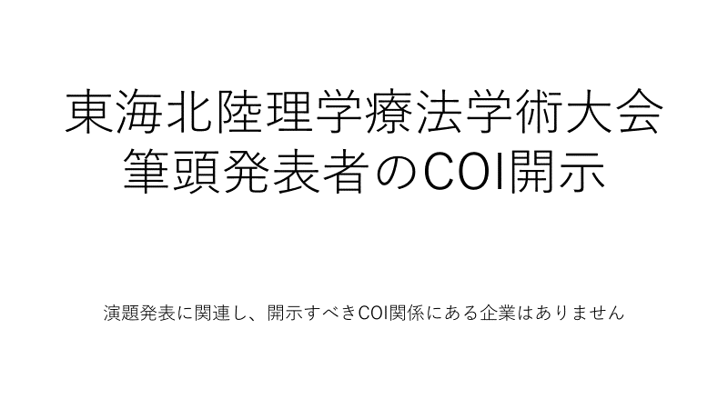
■申告すべきCOIがある場合
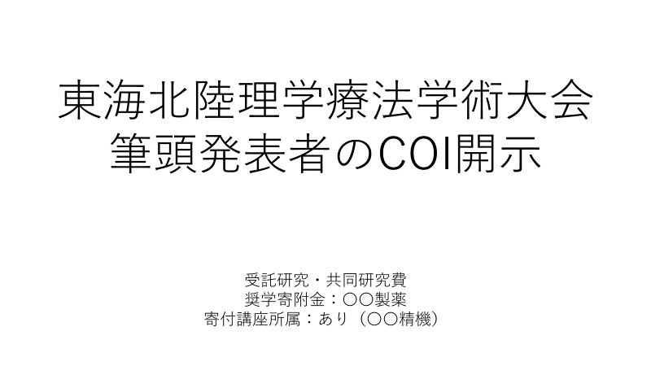
［7］発表形式
口述形式 (一般演題・症例検討セミナー)またはポスター形式となります。
口述発表 (一般演題)は発表7分・質疑応答3分とします。口述発表 (症例検討セミナー)は発表10分・質疑応答5分とし、症例報告に限ります。
ポスター発表は60分間のうち、発表4分＋質疑応答2分の計6分を1演題とし、6演題を実施後に24分間のフリーディスカッションとなります。
口述発表 (一般演題)では動画・音声の使用は不可とさせていただきますのでご了承ください。なお，口述発表 (症例検討セミナー)では動画・音声の使用を認めますが、会場PCでは「Windowsメディアプレイヤー」での再生となります。ご用意いただく動画ファイルの種類や内容によっては稀に再生できない場合があるため、事前に演者にて確認を行ってください。当日、会場演者受付にて最終的な動画再生の確認を行わせていただきます。
詳しくは今後、HP上に掲載されます座長・演者へのご案内にてご確認ください。
また、開催方法によっては動画使用ができない可能性もございます。その際には改めてご連絡させていただきます。

［8］抄録作成規定
1．抄録の体裁
本文には、【目的】【方法】【結果】【考察】【理学療法学研究としての意義】【倫理的配慮、説明と同意】の6項目に構造化し、演題登録の際はこの6項目に沿って入力して下さい。 症例報告(症例検討セミナーを含む)では、【はじめに】【症例紹介】【経過・結果】【考察】【倫理的配慮、説明と同意】の5項目に構造化してください。また、抄録中に患者が特定できる個人情報（氏名、イニシャル、住所など）を書き入れないよう厳重に注意して下さい。 文字数は全角換算（半角英数字は2文字を1文字に換算）で1200文字以内とし、文字数が多い場合は強制的に削除する場合があります。テキスト以外（図表、動画、音声など）は入力できません。なお、本文中に応募者の所属や氏名等を書き入れないで下さい。
2．キーワードについての注意
キーワードは標準的な用語を使用し、単語で3つ入力して下さい。
医学用語辞典、理学療法学辞典、リハビリテーション関連用語集等を活用して下さい。
3．文字種についての注意
記号と文字飾りについて
新規登録画面の抄録本文入力欄に記載してある注意事項をご覧ください。注意事項を守ってご登録をお願いします。

1) 記号について
［本文へのコピー用記号一覧］ 下の枠内の記号をコピーして、抄録本文内の必要個所にペーストすることで、より正確に作成することができます。
【目的】【方法】【結果】【考察】【】
＜(全角) ＞(全角) （文字飾り以外の半角<>は使用できません）
<SUP></SUP> <SUB></SUB> <I></I> <B></B> <U></U> <BR>
→←↑↓
％‰Å＋－±×÷＝≠≒≡≦≧∞∽∝⊆⊇⊂⊃∪∩∧∨©®™
αβγδεζηθικλμνξοπρστυφχψω～℃°
ΑΒΓΔΕΖΗΘΙΚΛΜΝΞΟΠΡΣΤΥΦΧΨΩ

2) 文字飾りについて
上付き文字などの文字飾りが必要な場合、下記を参考に入力ください。
上付き文字 | 文字の前後を<SUP>と</SUP>で囲ってください。  例）Na<SUP>+</SUP> は Na ⁺ となります。
下付き文字 | 文字の前後を<SUB>と</SUB>で囲ってください。  例）H<SUB>2</SUB>O は H ₂ O となります。
イタリック文字 | 文字の前後を<I>と</I>で囲ってください。  例）<I>c-fos</I> は c-fos となります。
太文字 | 文字の前後を<B>と</B>で囲ってください。  例）<B>太文字</B> は 太文字 となります。
アンダーライン | 文字の前後を<U>と</U>で囲ってください。  例）<U>アンダーライン</U> は アンダーライン となります。
抄録本文内での改行指定に<BR>を使用することもできます。
改行したい場所で<BR>を記入してください。
<BR>による改行を指定した場合、通常の改行は、抄録本文内では削除されます。
<SUP></SUP><SUB></SUB><I></I><B></B><U></U><BR>は必ず半角文字を使用してください。

Ｖなどの一部記号については文字種が用意されていないため、表示できません。このような場合はV(dot)と半角英数で入力してください。印刷時に変換いたします。
4．登録可能な演者数と所属機関数
筆頭演者、共同演者とも所属機関を登録できます。演者数は筆頭・共同演者を含めて最大10名、所属施設名は最大5施設まで登録可能です。共同演者は入力された順位に従って表示されます。
5．登録時に必要な情報
登録時に入力する情報は以下の通りです。予め確認してから登録に臨んで下さい。
1）筆頭演者について
氏名、所属する県士会名、会員番号、所属機関名、郵便番号、住所、電話番号、電子メールアドレス（必ず連絡のとれるメールアドレスを入力、携帯メールは不可）を入力してください。
また、返信メールが迷惑アドレスとして振り分けられていないか注意してください。
2）共同演者について
発表者の総数10名以内（筆頭演者を含む）、所属機関数5施設以内（筆頭演者が所属する施設を含む）を入力してください。
3）発表形式
発表形式を口述発表 (一般演題)、口述発表 (症例検討セミナー) 、ポスター発表、どれでもよいの4つから選択してください。
発表形式は、査読結果を参考に大会長の決定により変更になる場合があります。
4）発表領域
発表領域8領域、27分類から選択し、第一希望・第二希望を入力してください。
なお、演題分類番号は以下から選択して下さい。
発表形式と演題分類についての最終決定は学術大会長が行いますので、演題応募時に選択した形式・分類と異なる場合があります。
【演題分類番号】下記の8領域、27分類となります。
1．基礎系 | 1)-a ひとを対象とした基礎領域  1)-b 動物・培養細胞を対象とした基礎領域
2．神経系 | 2)-a 脳卒中  2)-b 神経筋障害  2)-c 脊髄障害  2)-d 発達障害
3．運動器系 | 3)-a 運動器  3)-b 切断  3)-c スポーツ理学療法  3)-d 徒手理学療法
4．内部障害系 | 4)-a 循環  4)-b 呼吸  4)-c 代謝
5．生活環境支援系 | 5)-a 地域理学療法  5)-b 健康増進・参加  5)-c 介護予防  5)-d 補装具
6．物理療法系 | 6)-a 物理療法  6)-b 褥瘡・創傷ケア  6)-c 疼痛管理
7．教育管理系 | 7)-a 臨床教育  7)-b 管理・運営  7)-c 学校教育
8．その他 | 8)-a ウィメンズヘルス,メンズヘルス  8)-b 栄養  8)-c がん  8)-d その他
5）キーワード
医学用語辞典、理学療法学辞典、リハビリテーション関連用語集等を参考にして単語で3つ入力して下さい。
6）演題に関する情報
演題名、副演題名（必要な場合のみ）合わせて80文字以内、抄録の本文を入力して下さい。
7）本文
本文は全角換算（半角英数は2 文字を1 文字に換算）にて1200文字以内でご記入下さい。また、テキスト入力になりますので改行やタグはコピー＆ペーストしてご利用下さい。
8）受付番号、パスワード
募集期間中の演題内容に関する確認・訂正には、受付番号とパスワードが必要です。各自で大切に記録・保管して下さい。
6．登録確認・訂正
1）登録内容の確認
登録の最後に登録情報の確認画面が表示されますので、その時点で文字数や誤記、文字化けの有無を確認・訂正して下さい。
2）登録確認メールの送信
登録したメールアドレス宛に演題登録完了メールが送信されます。受付番号とパスワードをご確認下さい。1 時間程度経過してもメールが届かない場合は学会事務局(tokaihokuriku37@shizuoka-pt.com)までご連絡下さい。
※迷惑メールに振り分けられていないか、確認してください。
3）登録内容の確認・訂正
募集期間中の演題内容に関する確認・訂正は可能です。その際には受付番号とパスワードが必要です。各自で大切に記録・保管して下さい。
7．演題審査
1）演題の採択は、本学術大会準備委員会が定めた演題審査委員（査読者）による選考結果を参考に大会長が決定します。
2）発表形式については、審査の選考結果を参考に大会長の決定により変更になる場合があります。
3）採択された演題の取り消しはできません。
4）演題の採択結果、ならびに発表日時等の通知は令和3年7月上旬～中旬頃を予定しています。
5）採択演題数について
本学会では一般口述48演題、ポスター発表120演題の発表を予定しています。
8．演題募集に関する問い合わせ方法
演題応募に関する問い合わせ先は、下記の本大会運営局にお願いします。 方法はメールのみです。
※件名に「応募問い合わせ」とお書きください。
第37回東海北陸理学療法学術大会 学術局演題管理部 担当：原木公祐
メールアドレス：tokaihokuriku37@shizuoka-pt.com

